第一题

代码：

#include<stdio.h>

int main()

{

int n,N=1,i=1;

scanf("%d",&n);

for(;i<=n;i++)

{

N\*=i;

}

printf("%d",N);

return 0;

}运行图：

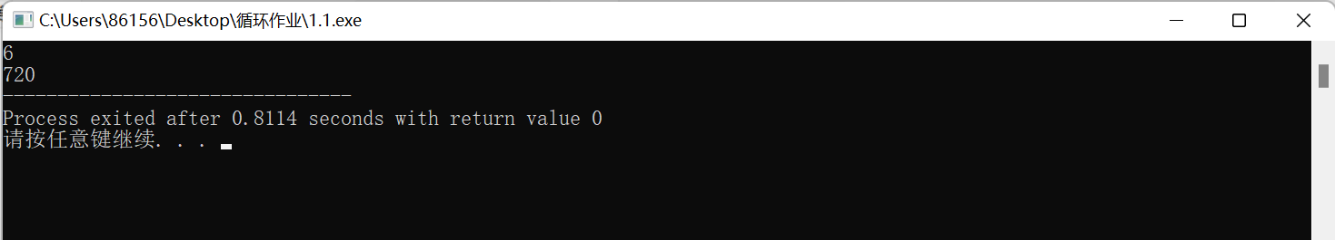

代码：

#include<stdio.h>

int main()

{

int m,i,sum=0,item=1;

scanf("%d",&m);

for(i=1;i<=m;i++)

{

item\*=i;

sum+=item;

}

printf("%d",sum);

return 0;

}

运行图：

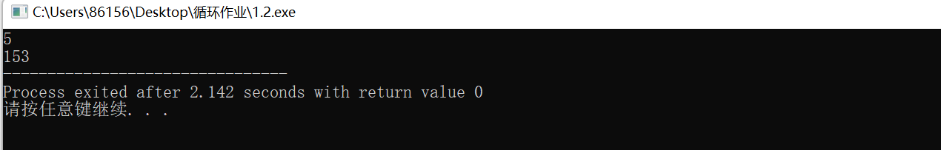

代码：

#include<stdio.h>

int main()

{

double i=1,sum=1,item=1;

while(1.0/item>1e-6)

{

item\*=i;

sum+=1.0/item;

i++;

}

printf("%f",sum);

return 0;

}

运行图：

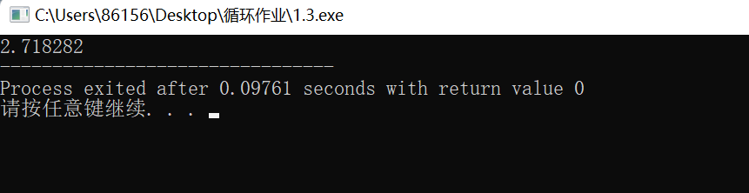

代码：

#include<stdio.h>

int main()

{

double i=1,sum=1,item=1,x;

int cunt=1;

scanf("%lf",&x);

for(cunt=1;cunt<=100;cunt++)

{

item\*=i/x;

sum+=1.0/item;

i++;

}

printf("%f",sum);

return 0;

}运行图：

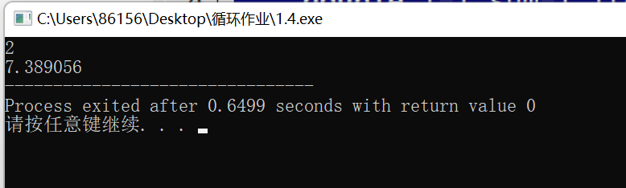

第二题

代码：

#include<stdio.h>

#include<math.h>

int main()

{

double sum=0,item=1,x=1;

int i=1;

while(fabs(item)>=1e-9)

{

item=x/(2.0\*i-1);

sum+=item;

i++;

x=-x;

}

printf("%f",4\*sum);

return 0;

}

运行图：

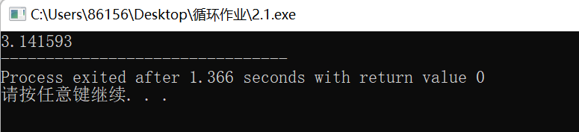

代码：

#include<stdio.h>

int main ()

{

int n=1;

double sum=1,item=1;

do

{

item=(4.0\*n\*n/(2\*n-1)/(2\*n+1));

sum\*=item;

n++;

}while(3.1415926-sum\*2>1e-6);

printf("%.6f",sum\*2);

return 0;

}

运行图：

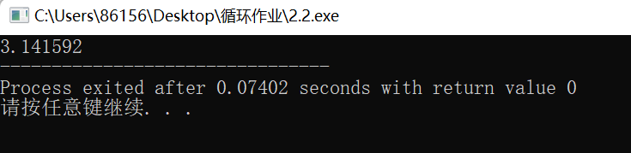

第三题：

代码：

#include<stdio.h>

int main()

{

int m,n;

int x,k;

scanf("%d%d",&m,&n);

x=!(m>n)?m:n;

k=x-1;

while(k>0)

{

if(!(x%k))

{

printf("%d",k);

break;

}

k--;

}

return 0;

}运行图：

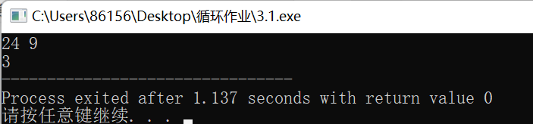

代码：

#include<stdio.h>

int main()

{

int m,n;

scanf("%d%d",&m,&n);

int x=1,y,z;

y=m>n?m:n;

z=m>n?n:m;

while(x!=0)

{

x=y%z;

y=z;

z=x;

}

printf("%d",y);

return 0;

}

运行图：

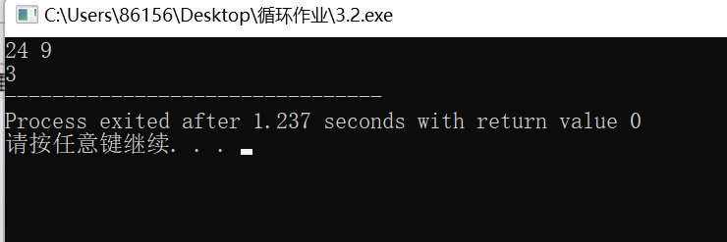

第四题：

代码：

#include<stdio.h>

int main ()

{

int x=0,y=1,z,a,b,cunt=0,i=2;

printf("0 1 ");

while(cunt<18)

{

z=x+y;

printf("%d ",z);

i++;

if(i==8)

{

printf("\n");

i=0;

}

a=x;

x=y;

b=y;

y=z;

z=a;

cunt++;

}

return 0;

}

运行图：

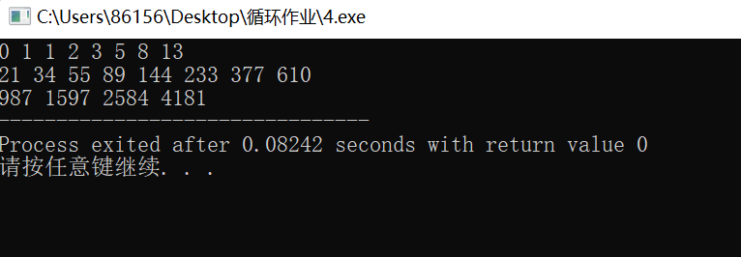

第五题：

代码：

#include<stdio.h>

int main()

{

double x=2,y=1,z,a,b,c,sum=0;

int cunt=0;

for(;cunt<20;cunt++)

{

z=x/y;

sum+=z;

a=x+y;

b=x;

x=a;

y=b;

}

printf("%f",sum);

}

运行图：

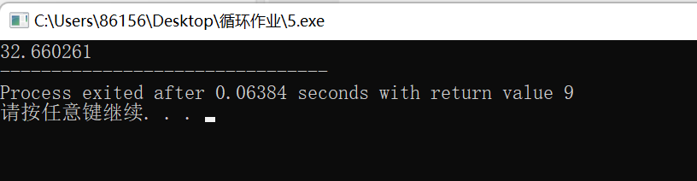

第六题：

代码：

#include<stdio.h>

int main()

{

int x,n,m,i,cunt=0,a=0;

scanf("%d",&x);

for(i=2;i<x-1;i++)

{

if(!(x%i))

{

printf("非素数\n");

a=1;

break;

}

}

if(a!=1)

printf("素数\n");

a=0;

scanf("%d%d",&n,&m);

for(i=n;i<=m;i++)

{

for(x=2;x<i-1;x++)

{

if(!(i%x))

{

cunt++;

break;

}

}

}printf("%d",m-n-cunt+1);

}

运行图：

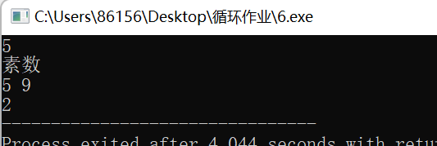

第七题：

代码：

#include<stdio.h>

int main()

{

int x=2,m;

scanf("%d",&m);

printf("%d=",m);

do

{

if(!(m%x))

{

printf("%d",x);

m/=x;

printf("\*");

}

if(m%x)

x++;

if(x==m)

{

printf("%d",x);

break;

}

}while(m!=x);

}

运行图：

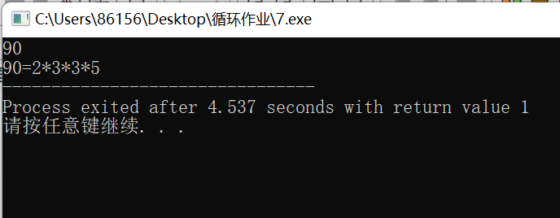 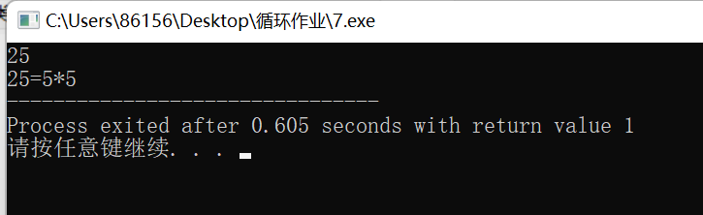

第八题：

代码：

#include<stdio.h>

int main ()

{

int day=0,x=1;

for(;day<9;day++)

{

x=(x+1)\*2;

}

printf("%d",x);

}

运行图：

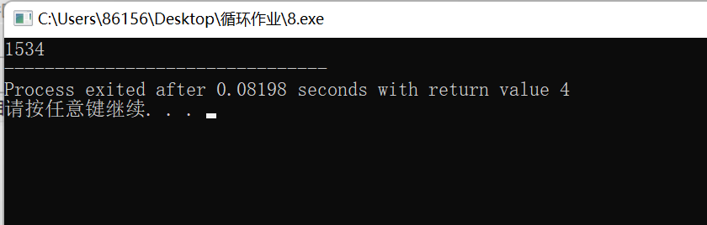

第九题：

代码：

#include<stdio.h>

int main()

{

int x,y,z,cunt=0;

for(x=1;x<=4;x++)

{

for(y=1;y<=4;y++)

{

for(z=1;z<=4;z++)

{

printf("%d%d%d\n",x,y,z);

cunt++;

}

}

}

printf("%d",cunt);

}

运行图：

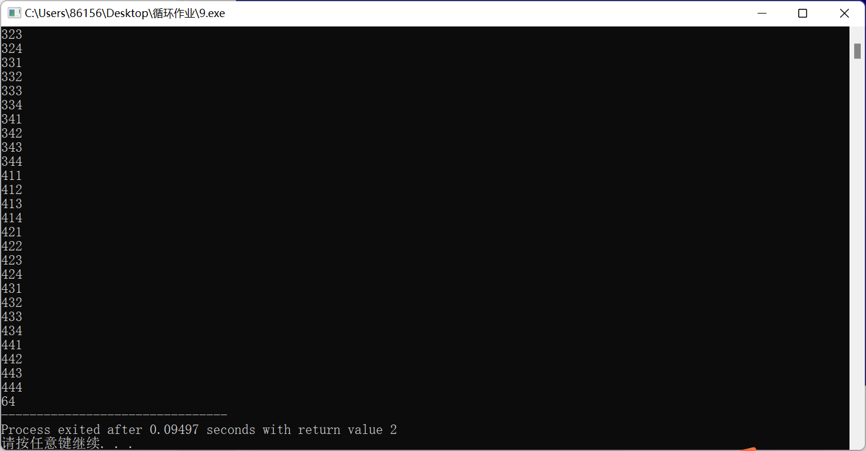

第10题：（并没有用循环的循环题目）

代码：

#include<stdio.h>

int main()

{

int a1=-1,a2=-1,a3=-1,a4=-1,x;

scanf("%d",&x);

if(x/10==0)

{

a1=x;

printf("%d",a1);

return 0;

}else

{

a1=x%10;

x/=10;

}

if(x<=9&&x>=1)

{

a2=x;

x=0;

}

if(x>=10)

{

a2=x%10;

x/=10;

}

if(x<=9&&x>=1)

{

a3=x;

x=0;

}

if(x>=10)

{

a3=x%10;

x/=10;

}

if(x<=9&&x>=1)

{

a4=x;

x=0;

}

if(x>=10)

{

a4=x%10;

x/=10;

}

if(a3==-1)

{

printf("%d+%d=%d",a2,a1,a1+a2);

}else if(a4==-1)

{

printf("%d+%d+%d=%d",a3,a2,a1,a1+a2+a3);

}else

{

printf("%d+%d+%d+%d=%d",a4,a3,a2,a1,a4+a1+a2+a3);

}

}

运行图：

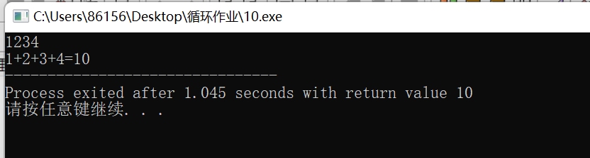 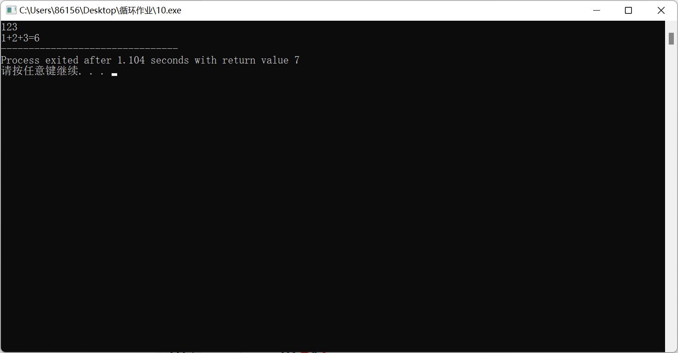 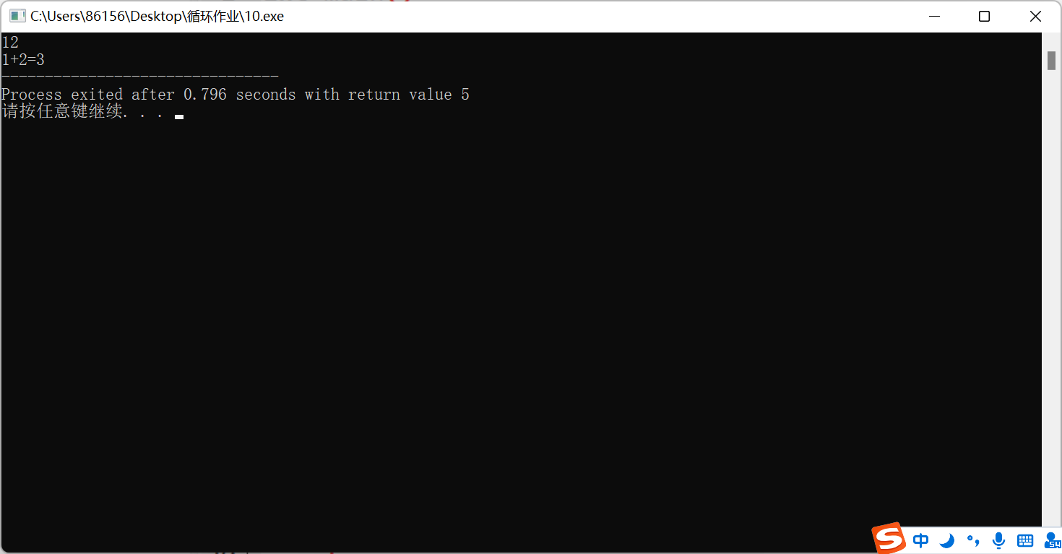 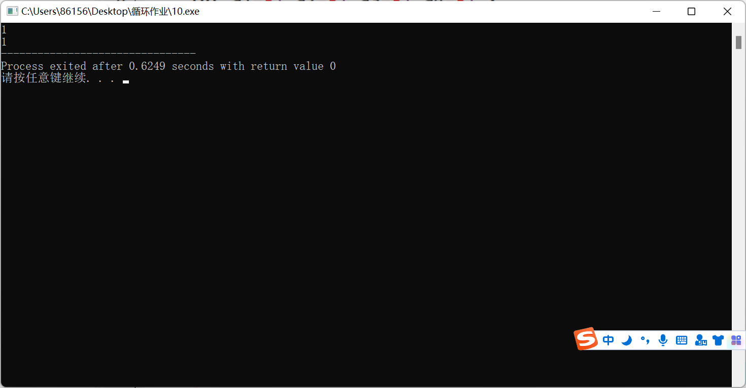

第11题：

代码

#include<stdio.h>

int main()

{

int i=1,x;

while(i<=10)

{

for(x=1;x<=i;x++)

{

printf("\*");

if(x==i&&x<10) printf("\n");

}

i++;

}

}

运行图

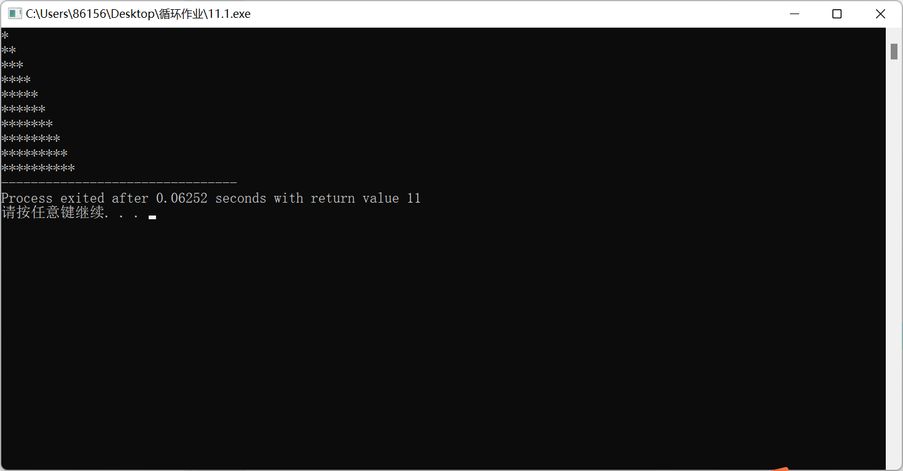

代码

#include<stdio.h>

int main()

{

int i=10,x;

while(i<=10)

{

for(x=1;x<=i;x++)

{

printf("\*");

if(x==i&&x>1) printf("\n");

}

i--;

}

}

运行图

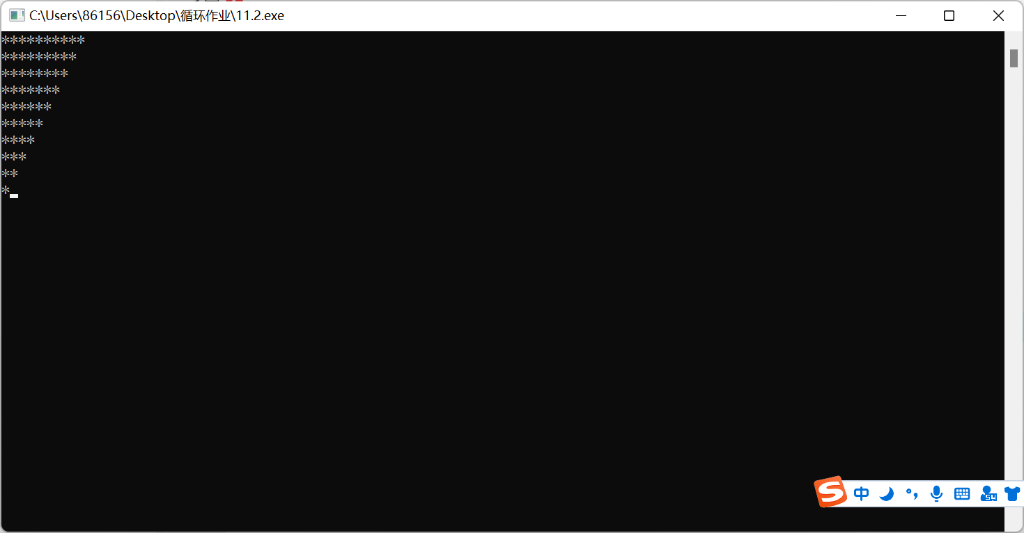

代码

#include<stdio.h>

int main()

{

int i=10,x,y=10;

while(i<=10)

{

for(x=1;x<=i;x++)

{

printf("\*");

if(x==i&&x>1)

{

printf("\n");

for(y=i;10-y>=0;y++)

{

printf(" ");

}

}

}

i--;

}

}

运行图

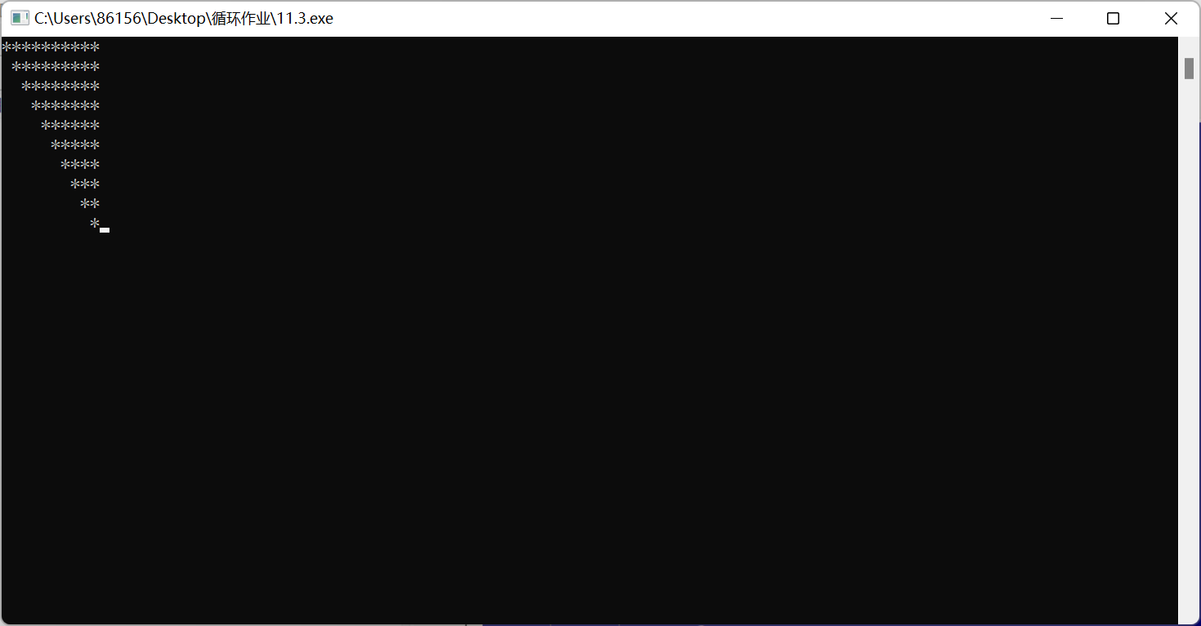

代码

#include<stdio.h>

int main()

{

int i=1,x,y=10;

while(i<=10)

{

for(y=i;10-y>0;y++)

{

printf(" ");

}

for(x=1;x<=i;x++)

{

printf("\*");

if(x==i&&x<10)

{

printf("\n");

}

}

i++;

}

}

运行图

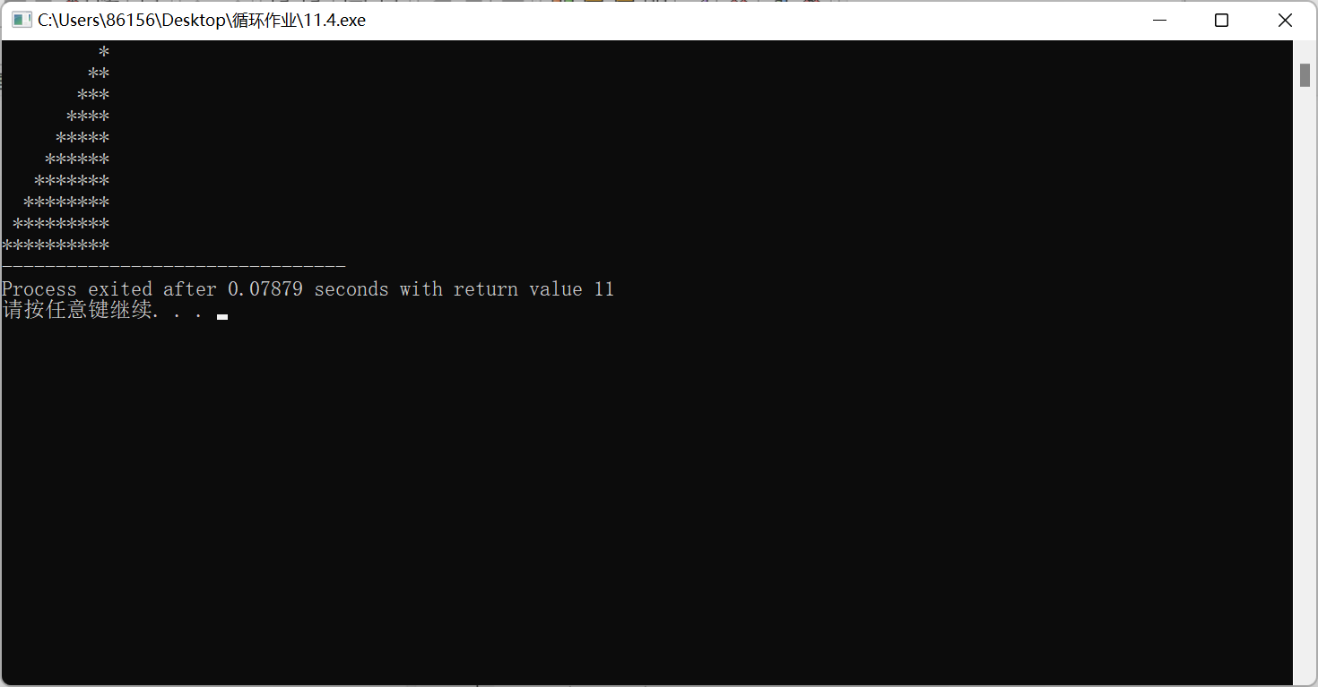

第十二题：

代码：

#include<stdio.h>

#include<stdlib.h>

#include<time.h>

int main()

{

int x,i=0,y;

srand(time(0));

x=rand()%10+1;

while(1)

{

printf("请猜数，如若终止则键入-1\n");

scanf("%d",&y);

if(y!=-1)

{

if(y-x>0) printf("猜的过大\n");

if(y-x<0) printf("猜的过小\n");

if(y-x==0)

{

printf("赢！\n");

x=rand()%10+1;

}

}else

{

printf("结束\n");

break;

}

i++;

if(i>=6)

{

printf("超过6次啦，输！\n");

x=rand()%10+1;

}

}

}

运行图：

